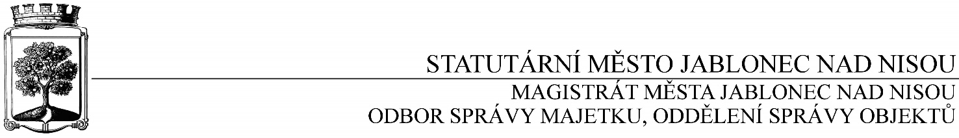

OBJEDNÁVKA č. OSM/OSO/407/2017

Objednatel Dodavatel

Statutární město Jablonec nad Nisou Název firmy: Daniel Sobotka
Mírové náměstí 19 adresa: Na Skřivanech 372, Liberec XV
PSČ 467 51 PSČ 460 15
IČ: 002 62 340 DIČ: CZ00262340 IČ: 491 09 430
číslo účtu: 121-451/0100 kontaktní osoba: p. Sobotka
bankovní ústav: KB Jablonec nad Nisou mobil: 731 876 062
kontaktní osoba : Šálková Ivana e-mail.: info@tesarstvisobotka.cz
tel.: 483 357 128 mobil: 725 676 038
e-mail:salkova@mestojablonec.cz

Předmět objednávky :

Objednáváme u Vás stavební opravy v ZUŠ Horní náměstí dle Vaší cenové nabídky v celkové částce
130 000,- Kč ( neplátce DPH )

Záruka: 24 měsíců od data převzetí

Termín: červenec, srpen 2017

Smluvní ujednání:
- Při 14-ti denní splatnosti (tj. minimální splatnost faktury), musí být faktura doručena na podatelnu Statutárního města Jablonec nad Nisou nejpozději do 3 dnů od data vystavení
- Při delší splatnosti musí být faktura doručena nejpozději do 14-ti dnů před lhůtou splatnosti
- Na faktuře je nutné uvést úplné číslo objednávky a jméno kontaktní osoby
● K faktuře dodavatel přiloží kopii objednávky Statutárního města Jablonec nad Nisou
● Opravovaný objekt není používán k ekonomické činnosti

V Jablonci nad Nisou dne 24.července 2017

…………………………….……………
Ing. Jaromíra Čechová
vedoucí odboru správy majetku
správce operace

…………………………………………
Václav Kotek
vedoucí oddělení správy objektů
příkazce operace
--------------------------------------------------------------------------------------------------------------------------------------------
Potvrzení objednávky :
potvrzuji přijetí Vaší objednávky č. OSM/OSO/407/2017
Obchodní firma :
adresa :
IČ :
Jméno a příjmení oprávněného zástupce dodavatele :
razítko a podpis

